Examen MPI

1.

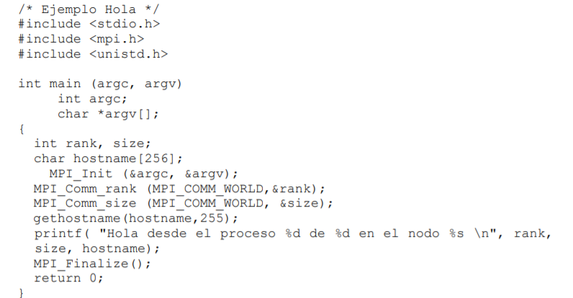



MPI_INIT: inicia

MPI_Finalize();: Acaba

MPI_Comm_rank: Nos dice el número del proceso.

MPI_Comm_size: Nos dice cuantos procesos tenemos.

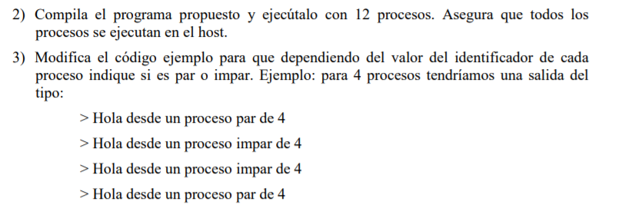

mpirun -np 12 ./p

int main( int argc, char *argv[])

{

Int rank,size;

Char hostname[256];

MPI_Init(&argc,&argv);

MPI_Comm_rank(MPI_COMM_WORLD,&rank);

MPI_Comm_size(MPI_COMM_WORLD),&size);

Gethostname(hotsname,255);

If (rank%2==0)

Printf(“PAR

{



4) creamos un fichero

Ejecutamos mpirun -np 6 -hostfile maquinetes ./p

Si no se pone nada slots es 1

boe.uv.es

Ejemplo del profesor:

boe.uv.es slots= 2

compute-0-0 slots = 2

compute-0-1 slots = 2

Salida

Hola desde el proceso 0 de 6 en el nodo boe.uv.es

Hola desde el proceso 1 de 6 en el nodo boe.uv.es

Hola desde el proceso 2 de 6 en el nodo compute-0-0

Hola desde el proceso 3 de 6 en el nodo compute-0-0

Hola desde el proceso 4 de 6 en el nodo compute-0-1

Hola desde el proceso 5 de 6 en el nodo compute-0-1

Ejecutamos mpirun -np 8 -hostfile maquinetes ./p

Da la vuelta vuelve al primer host

Mpirun -np 4 -npernode 2 -hostfile maquinetes ./p

Npernode sobreescribe los slots del fichero

El npernode es hard, si se acaban los slots da error

Mpirun -npernode 2 -hostfile maquinetes ./p

Ejecuta 6.

2)

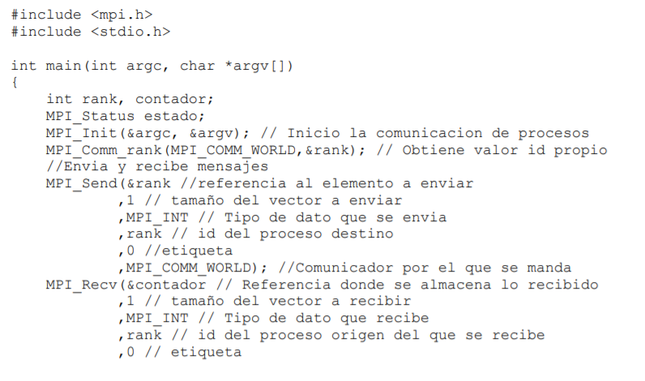

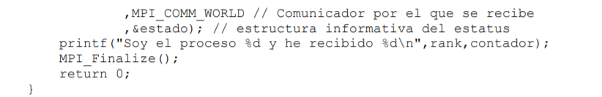

.

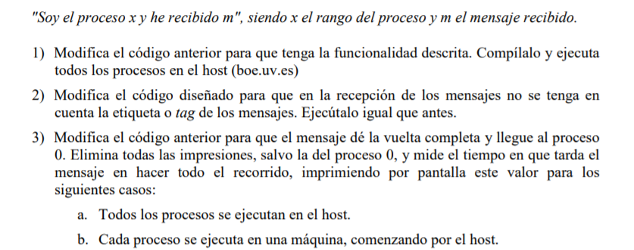

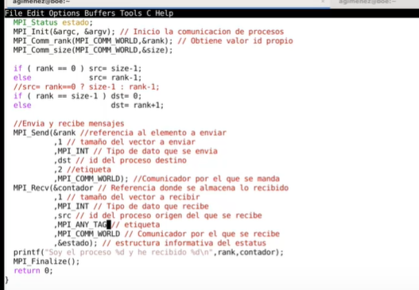

3)

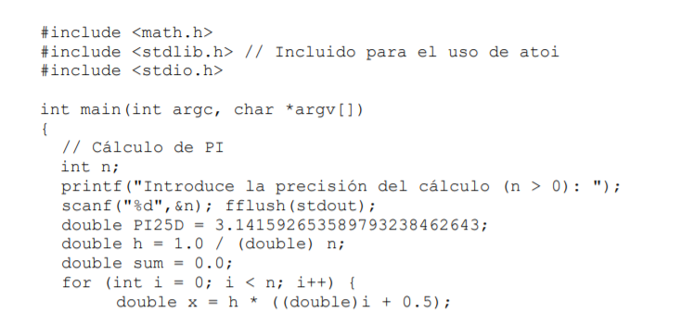

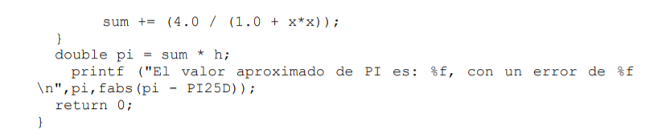

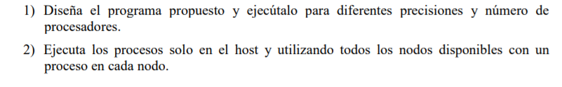

4)

